**从生活中的测量谈起拓展提升**

1.如图，一艘船由*A*港沿北偏东65°方向航行30*km*至*B*港，然后再沿北偏西40°方向航行至*C*港，*C*港在*A*港北偏东20°方向，则*A*，*C*两港之间的距离为  *km*．

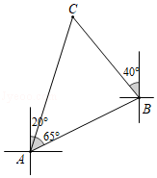

2．如图，某社会实践活动小组实地测量两岸互相平行的一段河的宽度，在河的南岸点*A*处，测得河的北岸边点*B*在其北偏东45°方向，然后向西走60米到达*C*点，测得点*B*在点*C*的北偏东60°方向，则这段河的宽度为 米

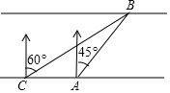

3．水务部门为加强防汛工作，决定对马边河上某电站大坝进行加固．原大坝的横断面是梯形*ABCD*，如图所示，已知迎水面*AB*的长为20米，∠*B*＝60°，背水面*DC*的长度为米，加固后大坝的横断面为梯形*ABED*．若*CE*的长为5米．则新大坝背水面*DE*的坡度为 ．（计算结果保留根号）．

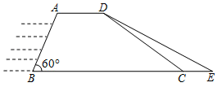

4.在△*ABC*中，*AC*＝8，*BC*＝7， ，则△*ABC*中最大角的余弦值是 ．